ЛАБОРАТОРНАЯ РАБОТА №9

Статическая маршрутизация

Теоретическая часть.
Таблица маршрутизации может составляться двумя способами: статично и динамично. В случае статической маршрутизации записи в таблице вводятся и изменяются вручную. Такой способ требует вмешательства администратора каждый раз, когда происходят изменения в топологии сети. С другой стороны, он является наиболее стабильным и требующим минимума аппаратных ресурсов маршрутизатора для обслуживания таблицы. При динамической маршрутизации записи в таблице обновляются автоматически при помощи одного или нескольких протоколов маршрутизации — RIP, OSPF, IGRP, EIGRP и др. Кроме того, маршрутизатор строит таблицу оптимальных путей к сетям назначения на основе различных критериев (метрик), таких, как: количества промежуточных узлов, пропускной способности каналов, задержки передачи данных и т. п. Динамическая маршрутизация оказывает дополнительную нагрузку на устройства, а высокая нестабильность сети может приводить к ситуациям, когда маршрутизаторы не успевают синхронизировать свои таблицы, что приводит к противоречивым сведениям о топологии сети в различных её частях и потере передаваемых данных.
Статическая маршрутизация— вид маршрутизации, при котором информация о маршрутах заносится в таблицы маршрутизации каждого маршрутизатора вручную администратором сети. Отсюда сразу же вытекает ряд недостатков. Прежде всего это очень плохая масштабируемость сетей, так как при добавлении N+1 сети потребуется сделать 2*(N+1) записей о маршрутах. Но, при использовании статических записей процессору маршрутизатора не требуется производить никаких расчетов, связанных с определением маршрутов – это плюс.
Статическая маршрутизация успешно используется при организации работы компьютерных сетей небольшого размера (1-2 маршрутизатора), в силу легкости конфигурации и отсутствии дополнительной нагрузки на сеть в виде широковещательного служебного трафика, характерного для динамических протоколов маршрутизации. Также статическая маршрутизация используется на компьютерах внутри сети. В таком случае обычно задается маршрут шлюза по умолчанию.

Задание 9-1. Настраиваем связь двух сетей через маршрутизатор
Построим такую сеть (рис. 10.1).
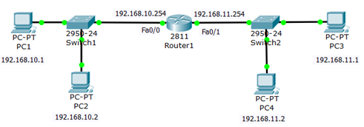

Рис. 9.1. Постановка задачи
Цель – настроить связь двух сетей через маршрутизатор (роутер).
Шаг 1. Настройка ПК
Настраиваем компьютеры подсети 192.168.10.0 (рис. 10.2).
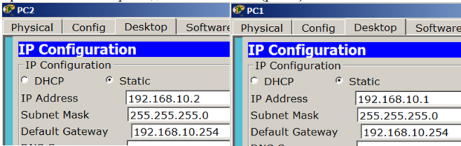

Рис. 9.2. Настраиваем компьютеры подсети 192.168.10.0
Настраиваем компьютеры подсети 192.168.11.0 (рис. 9.3).
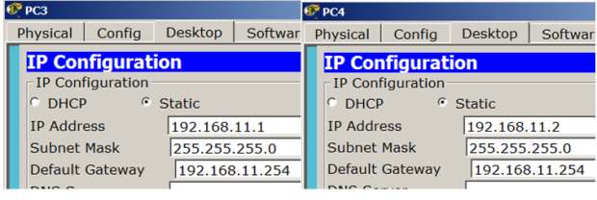

Рис. 9.3. Настраиваем компьютеры подсети 192.168.11.0

Шаг 2. Настройка роутера (маршрутизатора)
Настраиваем роутер (маршрутизатор) как шлюз 192.168.10.254 для первой сети на интерфейсе Fa0/0 (рис. 9.4).
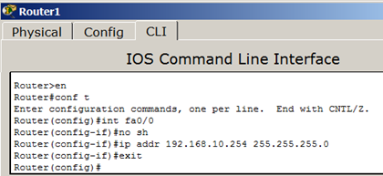

Рис. 9.4. Окно ввода команд
Здесь описаны следующие команды: привилегированный режим, режим конфигурирования, заходим на интерфейс, включаем этот интерфейс, задаем IP-адрес и маску порта, выходим.
Аналогично настраиваем роутер как шлюз 192.168.11.254 для второй сети на интерфейсе Fa0/1 (рис. 9.5).
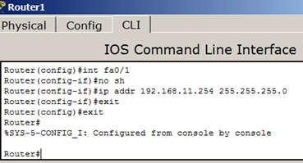
Рис. 9.5. Настраиваем R1 как шлюз 192.168.11.254 для второй сети

Шаг 3. Проверка связи сетей
Проверяем таблицу маршрутизации командой show ip route ( рис. 9.6).
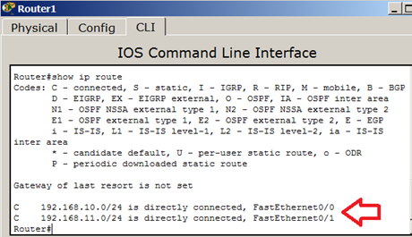

Рис. 9.6. Проверяем таблицу маршрутизации роутера R1
Роутер обслуживает две сети. Проверяем связь роутера и ПК (рис. 9.7).
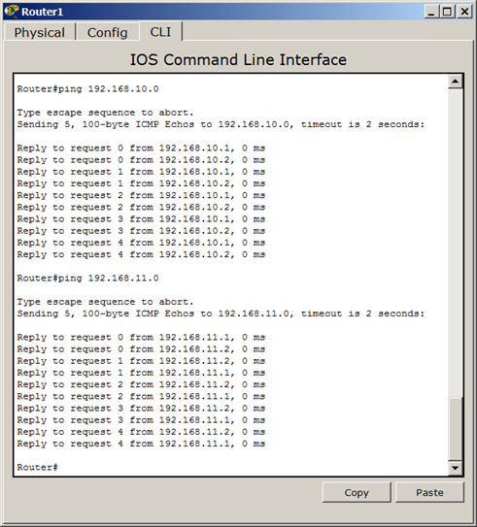

Рис. 9.7. Связь роутера со всеми ПК есть
Проверяем связь роутера с подсетями (рис. 9.8).
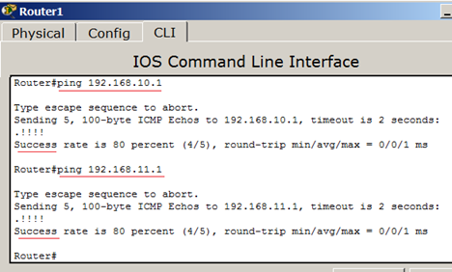
Рис. 9.8. Проверяем связь роутера с подсетями
Команда ping посылает ICMP эхо-пакеты для верификации соединения. В приведённом выше примере время прохождения одного эхо-пакета превысило заданное, о чём свидетельствует точка (.) в выведенной информации, а четыре пакета прошли успешно, о чём говорит восклицательный знак (!).
Проверим также связь ПК из разных сетей между собой (рис. 9.9).
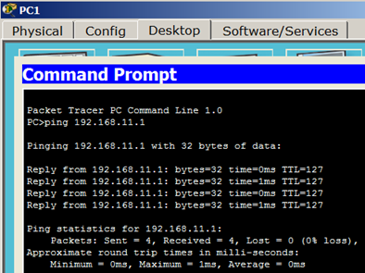

Рис. 9.9. Проверка связи PC1 и PC3
Как выглядит порт маршрутизатора физически показано на рис. 9.10. В него вставляется кабель с разъемом RJ-45.
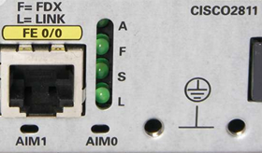

Рис. 9.10. Ethernet port 0/0 маршрутизатора CISCO 2811
Описанная выше и полностью настроенная сеть (файл task-9-1.pkt) прилагается.

Специальные термины и понятия
Маршрутизатором (шлюзом), называется узел сети с несколькими IP-интерфейсами (содержащими свой MAC-адрес и IP-адрес), подключенными к разным IP-сетям, осуществляющий на основе решения задачи маршрутизации перенаправление дейтаграмм из одной сети в другую для доставки от отправителя к получателю. Как уже отмечалось, динамическая маршрутизация— это процесс протокола маршрутизации, определяющий взаимодействие устройства с соседними маршрутизаторами. Маршрутизатор будет обновлять сведения о каждой подключенной к нему сети. Если в сети произойдет изменение, протокол динамической маршрутизации автоматически информирует об изменении все маршрутизаторы. Если же используется статическая маршрутизация, обновить таблицы маршрутизации на всех устройствах придется системному администратору. Статическая маршрутизация позволяет сократить объем таблиц маршрутизации в конечных узлах и маршрутизаторах за счет использования в качестве номера сети назначения так называемого маршрута по умолчанию –default(0.0.0.0), который обычно занимает в таблице маршрутизации последнюю строку. Если в таблице маршрутизации есть такая запись, то все пакеты с номерами сетей, которые отсутствуют в таблице маршрутизации, передаются маршрутизатору, указанному в строке default.
Шлюз по умолчанию (default gateway) - адрес маршрутизатора, на который отправляется трафик, для которого не нашлось отдельных записей в таблице маршрутизации. Для устройств, подключенных к одному маршрутизатору (как правило, это рабочие станции) использование шлюза по умолчанию — единственная форма маршрутизации.
Доступность компьютера проверяется при помощи посылки контрольного диагностического сообщения по протоколу ICMP (Internet Control Message Protocol), по которому любая оконечная станция должна выдать эхо-ответ узлу, отправившему такое сообщение. В сетях на основе TCP/IP для проверки соединений обычно используется утилита ping. Эта программа отправляет запросы (ICMP Echo-Request) протокола ICMP узлу сети с указанным IP-адресом. Получив этот запрос, исследуемый узел должен послать пакет с ответом (ICMP Echo-Reply). Первый узел фиксирует поступающие ответы. Время между отправкой запроса и получением ответа (RTT, от англ. Round Trip Time) позволяет определять двусторонние задержки (RTT) по маршруту и частоту потери пакетов, то есть косвенно определить загруженность каналов передачи данных и промежуточных устройств. Метрика— числовой коэффициент, влияющий на выбор маршрута в компьютерных сетях. Как правило, определяется количеством "хопов" (ретрансляционных переходов) до сети назначения или параметрами канала связи. Чем метрика меньше, тем маршрут приоритетнее. Петля маршрутизации— явление, возникающее, когда маршрутизатор отсылает пакет на неверный адрес назначения. Получивший такой пакет маршрутизатор возвращает его обратно. Таким образом получается петля. Для борьбы с подобными петлями в TCP/IP предусмотрен механизм TTL. Протоколы маршрутизации так же предлагают свои способы борьбы с петлями.
Задание 9-2. Настройка трех сетей с WEB сервером. Понятие маршрута по умолчанию
Схема у нас будет следующая: два коммутатора 2950-24, два ПК в сети 192.168.10.0 с маской 255.255.255.0. Сервер и компьютер в сети 192.168.20.0 с маской 255.255.255.0. Сеть между маршрутизаторами (марки 1841) 192.168.1.0 с маской 255.255.255.252. Компьютеры из сети 192.168.10.0 должны достучаться к DNS-серверу в сети 192.168.20.0 (рис. 9.12).
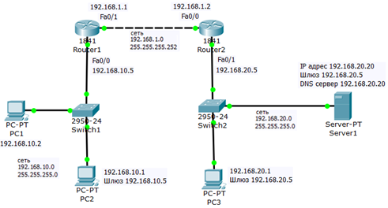
Рис. 9.12 Постановка задачи
Сеть в задании не сложная, ПК в ней немного, поэтому будем использовать не динамическую, а статическую маршрутизацию.

Настройки сетевых интерфейсов роутеров
Будем настраивать связь роутеров через порты Fa0/1 для R1 и Fa0/0 для R2. Настраиваем Router1 исходя из постановки задачи о том, что сеть между маршрутизаторами 192.168.1.0 с маской 255.255.255.252. Поэтому порту Fa0/1 присвоим IP адрес 192.168.1.1 (рис. 9.13).
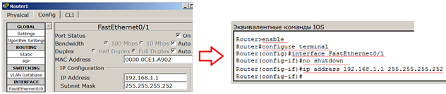
Рис. 9.13. Настраиваем порт 0/1 для маршрутизатора R1
При конфигурировании через web интерфейс необходимо обязательно установить флажок On(Вкл.), что эквивалентно команде no sh.
Как вариант, все параметры маршрутизатор можно настроить из командной строки на вкладке CLI следующими командами: enable(включаем привилегированный режим), config terminal(входим в режим конфигурации), interface fastethernet0/1(настраиваем интерфейс 100 мб Ethernet 0/1), ip address 192.168.1.1 255.255.255.252(прописываем ip адрес интерфейса и маску сети маршрутизатора), no shutdown(включаем интерфейс - по умолчанию все выключено), exit(выходим из режима конфигурирования интерфейса), end(закончили редактирование), write (сохранили конфигурацию).
Аналогично настраиваем Router2 исходя из постановки задачи о том, что сеть между маршрутизаторами 192.168.1.0 с маской 255.255.255.252. Порту Fa0/0 присвоим IP адрес 192.168.1.2 (рис. 9.14).
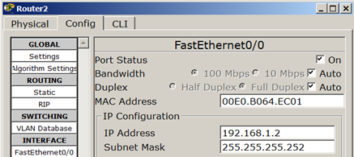

Рис. 9.14. Конфигурируем R2
При конфигурировании роутера из командной строки можно использовать сокращенную форму записи команд: en(включаем расширенный режим), conf t(входим в режим конфигурации), int fa0/0(настраиваем интерфейс 100 мб. Ethernet 0/0), Ip addr 192.168.1.2 255.255.255.252(прописываем ip адрес интерфейса и маску сети), No shut(включаем интерфейс - по умолчанию он выключен), Exit (выходим из режима конфигурирования интерфейса), end(заканчиваем редактирование), wr(сохраняем конфигурацию).
В итоге после настройки маршрутизаторов на портах загораются зеленые маркеры, то есть, связь между ними есть. Сеть между маршрутизаторами работает, но маршрутизации пока нет, то есть, из одной сети в другую попасть нельзя.

Настройка связи маршрутизаторов с подсетями (настройка шлюзов)
Настроим порт Fa0/0 маршрутизатора R1 на работу с сетью 192.168.10.0 (рис. 9.15).
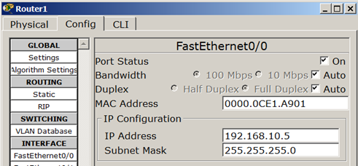

Рис. 9.15. Настроим порт Fa0/0 маршрутизатора R1 на работу с сетью 192.168.10.0
Аналогично порт Fa0/1 маршрутизатора R2 настроим на работу с сетью 192.168.20.0 (рис. 9.16).
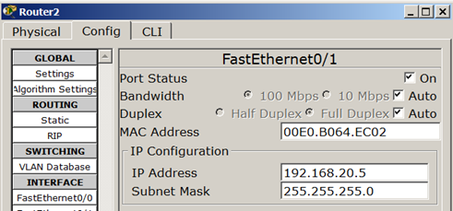

Рис. 9.16. Порт Fa0/1 маршрутизатора R2 настроим на работу с сетью 192.168.20.0
Как теперь видно по маркерам – сеть поднялась (Up), то есть все индикаторы горят зеленым цветом.

Настройка PC1 и PC2
Продолжим работу и настроим компьютеры в сети 192.168.10.0, то есть, нужно задать IP компьютеров, маску сети и основной шлюз. По исходным условиям задачи у нас слева пара компьютеров в сети 192.168.10.0 с маской 255.255.255.0 (рис. 9.17).
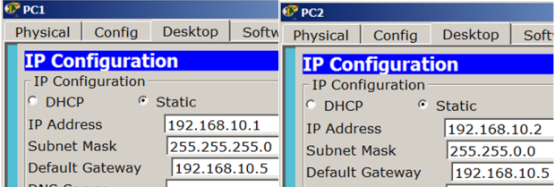

Рис. 9.17. Настраиваем PC1 и PC2
Основной шлюз (Default Gateway)– это адрес, куда компьютер отправляет пакет, если не знает, куда его отправить. Например, при попытке узла Б отправить данные узлу А. в отсутствие конкретного адреса к узлу А, узел Б направляет трафик TCP/IP, предназначенный для узла А, своему основному шлюзу.

Настройка сервера и PC3
Далее нужно настроить PC3 и сервер в сети 192.168.20.0 (рис. 10.18 и рис. 10.19).
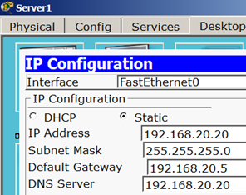

Рис. 9.18. Настройка сервера
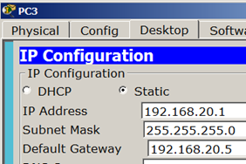

Рис. 9.19. Настраиваем PC3

Настройка маршрутизации на маршрутизаторах (маршрута по умолчанию)
Необходимо пропинговать сети и убедиться в том, что ситуация такая: запросы из сети …10.0 в сеть …20.0 проходят, а ответов – нет. Поэтому надо прописать на маршрутизаторах маршруты по умолчанию. Вспомним, что порту Fa0/1 мы присвоили IP адрес 192.168.1.1, а порту Fa0/0 – адрес 192.168.1.2. Поэтому на маршрутизаторе R1 для порта Fa0/1 с IP адресом 192.168.1.1 следует выполнить такие команды (рис. 9.20).
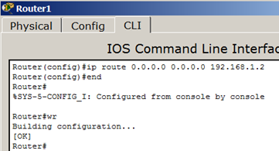

Рис. 9.20. Прописываем маршрут по умолчанию на R1
Запись означает, что все запросы, для которых не прописаны маршруты, R1 посылает на 192.168.1.2, то есть, на R2.
Для R2 поступаем аналогично (рис. 9.21).
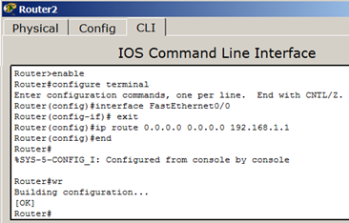

Рис. 9.21. Прописываем маршрут по умолчанию на R2
Запись означает, что все запросы, для которых не прописаны маршруты, R2 отправляет на 192.168.1.1, то есть, на R1.

Проверяем работу сети
После настройки роутеров можно протестировать сеть, для этого нужно пропинговать компьютерами из одной сети — компьютеры из другой сети (рис. 9.22).
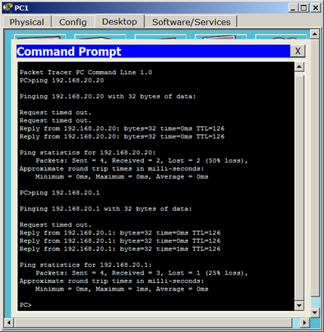

Рис. 9.22. Связь не идеальная, но есть
Чтобы убедиться наверняка, давайте посмотрим, как идут пакеты по узлам сети и для этого воспользуемся командой tracert 192.168.20.20 (рис. 9.23).
Tracert — команда, предназначенная для определения маршрутов следования данных в сетях TCP/IP.
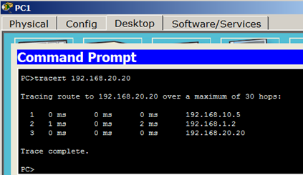

Рис. 9.23. Передача пакетов между сегментами сети от PC1 на сервер
Как видно из скриншота пакеты сначала уходят на адрес 192.168.10.5 (R1– порт Fa0/0), далее на адрес 192.168.1.2 (R2 – порт Fa0/0), а дальше приходит на сервер 192.168.20.20 .
Web страницы существуют на сервере изначально, по умолчанию. Запустите Web Browser и убедитесь в этом (рис. 9.24).
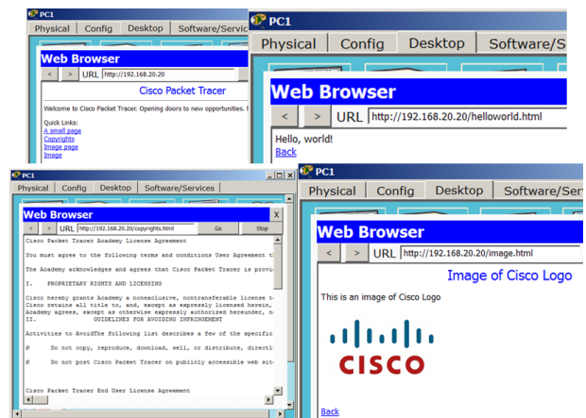

Рис. 9.24. На сервере работает служба HTTP
Описанная выше и полностью настроенная сеть (файл task-9-2.pkt) прилагается.
Рассмотрим статическую маршрутизацию в локальных сетях на двух практических примерах.
Задание 9-3. Сеть на двух маршрутизаторах
Схема сети для настройки статической маршрутизации приведена на рис. 10.25.
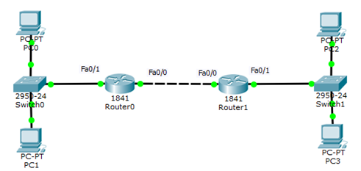
Рис. 9.25. Схема сети
Если сейчас командой show ip route посмотреть таблицу маршрутизации на R0 и R1, то увидим следующее (рис. 9.26 и рис. 9.27).
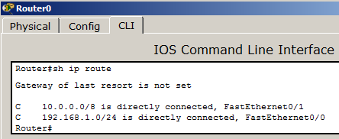

Рис. 9.26. Таблица маршрутизации на 1-маршрутизаторе

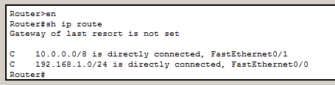

Рис. 9.27. Таблица маршрутизации на 2-маршрутизаторе
Мы видим, что в данный момент в нашей таблице есть только сети, подключенные напрямую. R0 не знает сеть 10.1.2.0, а R1 не знает сеть 10.1.1.0. Поэтому, чтобы настроить маршрутизацию, следует добавить эти маршруты в таблицы маршрутизаторов:
R0 (config)#ip route 10.1.2.0 255.255.255.0 192.168.1.2
R1 (config)#ip route 10.1.1.0 255.255.255.0 192.168.1.1
Теперь снова выведем таблицы маршрутизации наших устройств (рис. 9.28).
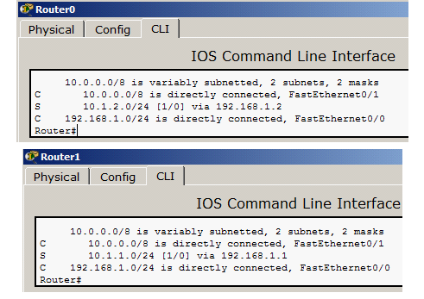
Рис.9.28. Маршрутизация настроена
Теперь 1-й маршрутизатор знает, что пакеты, направляемые в подсеть 10.1.2.0 можно переслать маршрутизатору с ip адресом 192.168.1.2, а 2-й маршрутизатор знает, что пакеты, направляемые в подсеть 10.1.1.0 можно переслать маршрутизатору с ip адресом 192.168.1.1. Проверяем связь ПК из разных сетей (рис. 9.29).
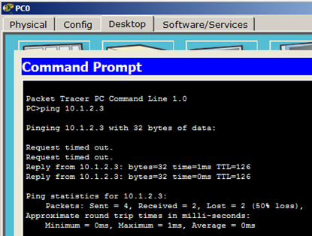

Рис. 9.29. Статическая маршрутизация настроена – PC0 может общаться с PC3
Описанная сеть на двух маршрутизаторах (файл task-9-3.pkt) прилагается.
Задание 9-4. Статическая маршрутизация для пяти сетей и роутеров с тремя портами
Соберем и настроим следующую схему сети (рис. 9.30).
На данной схеме имеется пять сетей: 192.168.1.0, 172.20.20.0, 192.168.100.0, 10.10.10.0 и 192.168.2.0. В качестве шлюза по умолчанию у каждого компьютера указан интерфейс маршрутизатора, к которому он подключен. Маска у всех ПК одна - 255.255.255.0. Маска маршрутизаторов для каждого порта своя: Fa0/0 -255.255.255.0, Fa0/1 - 255.255.0.0, Fa1/0 - 255.255.255.252.
На данной схеме имеется пять сетей: 192.168.1.0, 172.20.20.0, 192.168.100.0, 10.10.10.0 и 192.168.2.0. В качестве шлюза по умолчанию у каждого компьютера указан интерфейс маршрутизатора, к которому он подключен. Маска у всех ПК одна - 255.255.255.0. Маска маршрутизаторов для каждого порта своя: Fa0/0 -255.255.255.0, Fa0/1 - 255.255.0.0, Fa1/0 - 255.255.255.252.
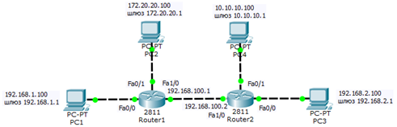
Рис. 9.30. Связь сетей посредством маршрутизаторов
Далее, соединим маршрутизаторы между собой. Для этого нам потребуется добавить к маршрутизатору интерфейсную плату NM-1FE-TX (NM – Network module, 1FE – содержит один порт FastEthernet, TX – поддерживает 10/100MBase-TX). Чтобы это сделать перейдите к окну конфигурации маршрутизатора, выключите его, щелкнув на кнопке питания. После этого перетяните интерфейсную плату NM-1FE-TX в разъем маршрутизатора (рис. 9.31). После того как карта добавлена, еще раз щелкните по тумблеру маршрутизатора, чтобы включить его. Повторите аналогичные действия со вторым маршрутизатором.
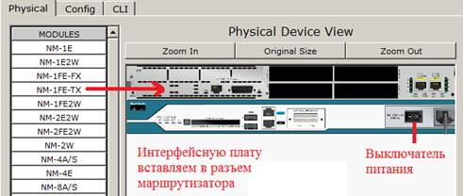

Рис. 9.31. Вставляем интерфейсную плату в маршрутизатор
Нам требуется произвести необходимые настройки для того, чтобы все ПК могли общаться друг с другом, то есть, необходимо обеспечить доступность компьютеров из разных сетей между собой.

Настройка маршрутизации (маршрута по умолчанию)
В настоящий момент если мы отправим с компьютера PC1 с IP адресом 192.168.1.100 пакет на интерфейс Fa1/0 с IP адресом 192.168.100.2 маршрутизатора R2, то ICMP пакет слева дойдет до этого маршрутизатора, но при отправке ICMP пакетов в обратном направлении с адреса 192.168.100.2 на адрес 192.168.1.100 возникнет проблема. Дело в том, что маршрутизатор R2 не имеет в своей таблице маршрутизации информации о сети 172.20.20.0, так как шлюз по умолчанию мы еще не прописывали и маршрутизатор R2 не знает, куда отправлять ответы на запрос. В небольших сетях самым простым способом настроить маршрутизацию, является добавление маршрута по умолчанию. Для того чтобы это сделать выполним на маршрутизаторе R1 в режиме конфигурирования следующие команды (рис. 9.32).
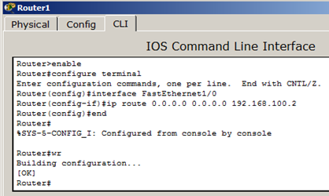

Рис. 9.32. Настройка маршрута по умолчанию на R1
В этих командах первая группа цифр 0.0.0.0 обозначают IP адрес сети назначения, следующая группа цифр 0.0.0.0 обозначает её маску, а последние цифры – 192.168.100.2 это IP адрес интерфейса, на который необходимо передать пакеты, чтобы попасть в данную сеть. Если мы указываем в качестве адреса сети 0.0.0.0 с маской 0.0.0.0, то данный маршрут становится маршрутом по умолчанию, и все пакеты, адреса назначения которых, прямо не указаны в таблице маршрутизации будут отправлены на него.
На правом маршрутизаторе R2 поступаем аналогично (рис. 9.33).
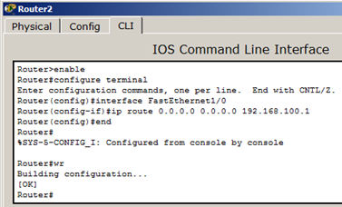

Рис. 9.33. Настройка маршрута по умолчанию на R2
Отправим с компьютера PC1 с IP адресом 192.168.1.100 пакет на интерфейс Fa1/0 с IP адресом 192.168.100.2 маршрутизатора R2 и посмотрим, что изменилось (рис. 9.34).
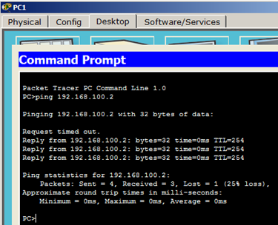

Рис. 9.34. С компьютера PC1 с IP адресом 192.168.1.100 успешно пингуем интерфейс Fa1/0 с IP адресом 192.168.100.2 маршрутизатора R2
Описанная выше, полностью рабочая сеть (файл task-9-4.pkt) прилагается.
Допустим, мы хотим пропинговать с компьютера PC1 с адресом 192.168.1.100 (из левой сети) компьютер PC4 с IP адресом 10.10.10.100 (из правой сети). В качестве шлюза по умолчанию на компьютере с адресом 192.168.1.100 установлен адрес 192.168.1.1 интерфейса Fa0/0 маршрутизатора R1. Сначала компьютер будет искать в свой таблице маршрутизации адрес 10.10.10.100, а после того, как он его не найдет, ICMP пакеты будут отправлены на адрес по умолчанию, то есть на интерфейс маршрутизатора R1 с адресом 192.168.1.1 (порт Fa0/0). Получив пакет, маршрутизатор R1 просмотрит адрес его назначения – 10.10.10.100 и также попытается обнаружить его в своей таблице маршрутизации. Когда он не обнаружит его, пакет будет отправлен на интерфейс Fa1/0, с адресом 192.168.100.2 маршрутизатора R2. Маршрутизатор R2 попробует обнаружить в своей таблице маршрутизации маршрут к адресу 10.10.10.100. Когда это не увенчается успехом, маршрутизатор будет искать маршрут к сети 10.0.0.0. Информация о данной сети содержится в таблице маршрутизации, и маршрутизатор знает, что для того чтобы попасть в данную сеть необходимо отправить пакеты на интерфейс FastEthernet0/1, непосредственно к которому подключена данная сеть. Так как в нашем примере вся сеть 10.0.0.0 представляет из себя всего 1 компьютер, то пакеты сразу же попадают в место назначения, то есть, на компьютер с IP адресом 10.10.10.100. При отсылке ответных ICMP пакетов, все происходит аналогичным образом. Однако, не всегда можно обойтись указанием только маршрутов по умолчанию. В более сложных сетевых конфигурациях может потребоваться прописывать маршрут для каждой из сетей в отдельности. Это будет непросто. Поэтому в больших сетях обычно используют не статическую, а динамическую маршрутизацию.

